学校便り１０月号NO７
想いを胸に 想いを言葉に 想いをカタチに

令和７年１０月１７日

北浦中学校校長 佐保博光

ムーブメント＝個人や小さなコミュニティの行動や活動が大きな波となって社会を動かすほどの力になったり影響力を与えたリる現象・事象のこと。

以前、勤務していた学校で子どもたちが地域を取材して記事を冊子（フリーペーパー）にする活動を行ったことがあります。その際に冊子をどれくらい印刷して配布すれば人々に認知してもらえるのか、出版社の方に伺いました。「延岡なら2000～3000部あれば活動が認知され住民の反応が分かる」という返事でした。そこで2000部を2年にわたって5冊発刊しました。発刊するごとに周囲の反響や問い合わせ、マスコミ取材等、周囲の反応がまさに目に見えて伝わってきました。私が転勤した後も新刊を出してくれていたり他校から発刊の仕方や同じような冊子を作りましたというお話しを頂きます。さすがプロの見た目だなと感心しているところです。
さて、冒頭に書きました「ムーブメント」この言葉を新生徒会役員に話しました。北浦中からムーブメントを起こそう。意図して狙って起こせるほどスキルがあるわけではありません。しかし子どもたちの力は時として大人を動かし地域を変える原動力になります。最近もそんな光景を目にしました。
「北浦中文化発表会」と「ツールド九州2025」がそれです。
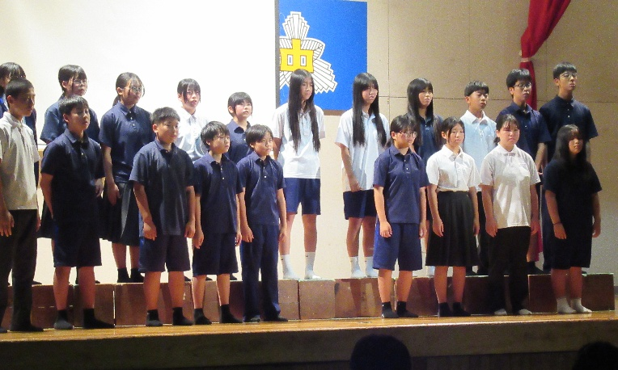
左の写真は、1年生の発表の様子です。総合的な学習の時間で「北浦の海と防災」をテーマに学習を行っています。その活動の中で福島県南相馬市立小高中学校の生徒が作った「群青」という合唱曲に出会いました。東北の震災の後に卒業式で歌う歌を自分たちの思いを込めて作った曲です。実際北浦は近年、震災には見舞われていませんが1年生は学習の中でこの曲の歌詞を自分事として捉え歌の練習に取り組みました。11月の延岡市小中音楽祭での発表に向けて練習していますので歌のレベルはまだまだです。お世辞にも上手いとはいえません。それでもこの曲や北浦への思いを語る場面では胸にくるものがありました。「これからの歌い込みが大事になるね」と反省したところでした。それから数日たって外部の方からお電話を頂きました。「文化発表会の1年生の歌に感動して涙が出ました」という内容でした。「え！歌ですか？・・・」と聞き返したところ歌だけではなく、発表の内容や取り組む姿勢、何より「ふるさとへの想いが伝わってきた」とのお話しでした。まさに今回この学習でねらっていることをそのままお話しいただき、こちらが感動させて頂いたお電話でした。また、「個人発表でステージに立った生徒に北浦町文化祭に出てもらえないだろうか」というお話しも頂きました。「楽しかったし子どもたちの頑張りに笑顔と元気をもらえる」とおしゃっていただきました。これもまたうれしい感想です。個人発表には4組の教員と生徒が出てくれました。また音楽科からは二人がピアノの連弾を披露してくれました。個性的に真剣にそれぞれが想いをステージ上で発表してくれました。素敵な文化発表会になりました。子どもたちの頑張りが、見ている人に想いとして伝わり地域に貢献できる機会をいただけると言うことに「ムーブメント」を感じました。文化発表会の様子は北浦中学校ホームページに掲載してあります。是非ご覧ください。
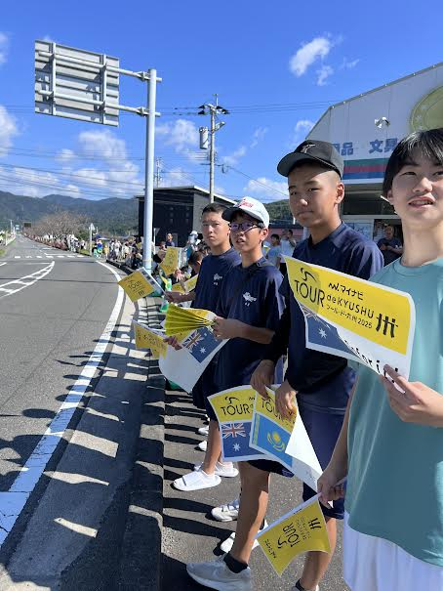
もう一つ、2枚の写真は10月13日に行われた「ツールド九州2025」での応援の様子とその際に使用した応援プラカードです。「せっかくの機会、みんなで応援して盛り上げないかな？」と生徒会役員に話したところ「チラシを作って呼びかけたい」「小学校にもお願いに行きたい」との返事でした。10日あまりの短い期間で応援の呼びかけをして小学校に協力のお願いに行き、当日は応援プラカードを配布して準備万端で選手が来るのを待ちました。まさに疾風のごとく目の前を100台以上の自転車が駆け抜けていきました。「あっという間」という言葉このためにあるのだと実感できました。応援の準備に費やした時間を考えるとあまりにも短く何か拍子抜けした感もありました。ところが数日後「三浦市長がSNSで北浦中のことを投稿しているよ」と教えていただきました。調べてみるとツールド九州２０２５の感想とお礼とともに北浦中生が独自に応援していたことを紹介して頂いていました。想いもしなかった反応に驚きとうれしさを感じ早速生徒会役員の生徒に「ムーブメント」の話をしたところでした。
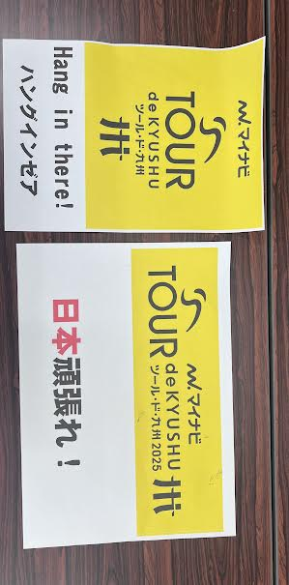
水は流れるから私たちにとってかけがえのないものであり、その場に溜まって澱んでいる水は飲むこともできなくなります。動けば何かが変わります。動かなければ何も変わりません。私は動かないということは後退していると考えています。何かをしようとする想い、何かを変えようとする行動、それは個人的なことでも集団的なことでも、小さなことでも大きなことでも社会に生きる公民（北浦町民・延岡市民・宮崎県民・日本国民・地球人）にとって必要なスキルだと思います。行動することに抵抗はあります。でも想うことなら少しハードルが低くなるかもしれません。小さいことでも大きな潮流になるそんなことを北浦で学んでくれるといいなと想っています。

告知 きたうらの海写真コンテスト
写真コンテスト作品募集中です。詳細は北浦中学校ホームページをご覧ください。まもなく締め切りです。
地元北浦の方からの御応募をお持ちしています。

